**Inhoudstafel:**

**Natuurronde:**

* Info: p.2-p.3
* Woordweb: p.4
* Evaluatieformulier klasgenoot: p.5
* Zelfevaluatie: p6
* Evaluatie door de juf: p.7-p.8

**Wie-ben-ik-ronde**

* Info: p.9
* Vragenlijst: p.10
* Zelfevaluatie: p.11
* Evaluatie van de juf: p.12

**Boekenronde:**

* Info: p.13-p.16
* Stappenplan boekbespreking:p.17
* Evaluatie zelf/juf: p.18

**Poëzieronde:**

**-** Info: p.19

- Evaluatie zelf/juf: p.20

**Actuaronde:**

* Info: p.21-p23

**Vertelronde:**

* Info: p.24
* Zelfevaluatie: p.24

**Natuurronde**

**Ik stel mijn ronde voor op :**

**Mijn onderwerp:**

**Ik kan kiezen tussen:**

Dier - plant- natuurfenomeen – planeet - reliëfvorm – weerfenomeen - …

* Ik kies voor ……………………………………………………………………

**Wat weet ik al?**

* .
* .
* .
* .
* .

**Wat zou ik graag nog meer weten?**

* .
* .
* .
* .
* .
* .

**Waar ga ik op zoek?**

* Internet: - google , bing, wikepedia, ….
  + Ik gebruik deze zoektermen:
    - .
    - .
    - .
    - .
* Boeken
  + - .
    - .
    - .
* Andere:

**Wat ga ik vertellen?**

* Deze vragen kunnen jou helpen.
* Wat is mijn onderwerp?
* Waar komt het onderwerp voor?
* Wanneer komt mijn onderwerp voor?
* Wat zijn bijzonderheden?
* Waarom gebeurt dit?
* Hoe gaat het in zijn werk?
* Hoe vaak komt het voor?
* Hoeveel …
* Weetjes…
* …..
* Wat willen mijn klasgenoten horen?

**Samenvatting:**

* Wie wil mag al eens proberen een emindmap te maken
  + Login: [superklas@hotmail.be](mailto:superklas@hotmail.be)
  + Wachtwoord: dekleineprins
* Wie liever op papier werkt kan ook zo een mindmap maken

**Zo ga ik mijn onderwerp voorstellen:**

* Ik maak een uitgeschreven samenvatting.
  + Ik haal kernwoorden uit de samenvatting.
  + Ik gebruik enkel mijn kernwoorden tijdens het voorstellen.
  + Ik kan prenten of materiaal gebruiken.
* Ik maakt een ppt (deze mag je altijd maken, maar je maakt hem zelf.)
  + Ik gebruik geen volzinnen in mijn ppt.
  + Ik gebruik foto’s, kernwoorden,…
  + Ik beperk de animaties.

**Bekijk het evaluatieformulier heel erg goed:**

* **Wat verwacht de juf van mijn spreekbeurt?**
* **Wat vindt de juf belangrijk?**
* **Hoe heeft de juf mij punten?**
* **Mijn ronde duurt tussen de 5 en 10 minuten.**

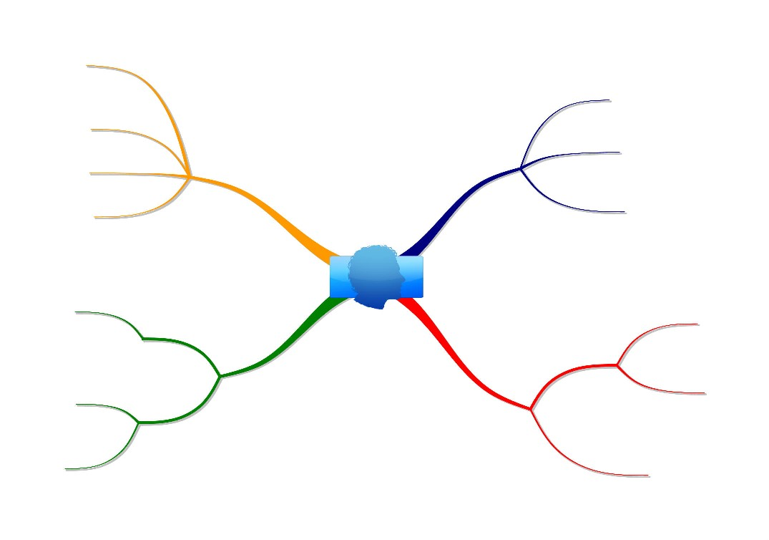**Mijn woordweb:**

**Ik evalueer de natuurronde van een klasgenoot.**

**Ik ben …………………………………………………………………….en ik bekijk de presentatie van …………………………………………………………………………….**

|  |  |  |  |
| --- | --- | --- | --- |
| Jij maakt voldoende oogcontact wanneer jij jouw opdracht presenteert. | Jij hebt een mooie ppt gemaakt. | Jij vertelt mij nieuwe dingen over het onderwerp die ik nog niet wist. | Jij presenteert jouw opdracht op een rustige, kalme manier. |
| Jij gebruikt weinig stopwoorden zoals euh, uhm,… | Jij spreek voldoende luid en duidelijk. Jij drukt mezelf verstaanbaar uit. | Jij presenteert jouw onderwerp op een ‘originele’ manier. | Jij let op jouw houding als jij vooraan in de klas staat. |
| Jouw ppt is duidelijk en overzichtelijk. | Tijdens andere presentaties luister jij naar anderen. | Jij legt moeilijke woorden uit. | Ik vind het jouw onderwerp boeiend. |
| Jij probeert het dialect te vermijden. | Jij kan jouw zenuwen overwinnen. | Jij neemt jouw opdracht serieus. | Jij kan boeiend en enthousiast vertellen. Jij staat niet tegen jouw zin voor de klas. |

Bekijk een vak dat je niet gekleurd hebt. Geef een tip om aan dit ‘werkpunt’ te werken !

**Evaluatie : Presentatie van het interview**

**Ik evalueer mezelf !**

|  |  |  |  |
| --- | --- | --- | --- |
| Ik maak voldoende oogcontact wanneer ik mijn opdracht presenteer. | Ik kan antwoorden op de vragen van de klasgenoten. | Ik vertel jou nieuwe dingen over het onderwerp dat anderen nog niet weten. | Ik presenteer mijn opdracht op een rustige, kalme manier. |
| Ik gebruik weinig stopwoorden zoals euh, uhm,… | Ik spreek voldoende luid en duidelijk. Ik druk mezelf verstaanbaar uit. | Ik presenteer mijn interview op een ‘originele’ manier. | Ik let op mijn houding als ik vooraan in de klas sta. |
| Ik gebruik geen zinnen in mijn ppt. | Tijdens andere presentaties luister ik naar anderen. | Ik leg moeilijke woorden uit. | Mijn ppt is duidelijk en ik gebruik niet te veel animaties. |
| Ik probeer het dialect te vermijden. | Ik kan mijn zenuwen overwinnen. | Ik neem mijn opdracht serieus. | Ik kan boeiend en enthousiast vertellen. Ik sta niet tegen mijn zin voor de klas. |

Bekijk een vak dat je niet gekleurd hebt. Geef een tip om aan dit ‘werkpunt’ te werken !

|  |  |
| --- | --- |
| **Evaluatieformulier van de juf** | **Onderwerp:** ...................................... **/30** |

|  |  |  |
| --- | --- | --- |
| **I** | **Start van de spreekopdracht** |  |
|  | leuke introductie, prikkelende vraag, toont een voorwerp,... | 2 |
|  | voldoende, normale start | 1 |
|  | overloopt onmiddellijk de inhoud | 0 |
| **II** | **Inhoud** |  |
|  | heel uitgebreid: licht zowel hoofd- als bijzaken toe (details) | 3 |
|  | uitgebreid: vermeld enkel hoofdzaken (wie wat wanneer) | 2 |
|  | niet uitgebreid: vermeld niet alle hoofdzaken | 0 |
|  | vertelt iets nieuw, wat we nog niet wisten | 1 |
|  |  |  |
| **III** | **Duidelijkheid, verstaanbaarheid, stemgebruik** |  |
|  | heel duidelijk | 3 |
|  | duidelijk | 1,5 |
|  | minder duidelijk | 0 |
|  | leerling gebruikt intonatie | 1,5 |
|  | leerling zit eerder op 1 toonhoogte | 0 |
| **IV** | **Hoe zegt de leerling het?** |  |
|  | uitgebreide en wisselende woordenschat en zinsbouw | 3 |
|  | voldoende woordenschat | 2 |
|  | onvoldoende: kan met moeite iets uitleggen, in vlotte juiste zinnen spreken | 0 |
| **V** | **Spreekgemak** |  |
|  | goede spreekdurf en mooie vlotheid | 3 |
|  | minimale aanwezigheid van stress | 1,5 |
|  | hapert, slikt woorden in, blijft steeds lachen | 0 |
|  |  |  |

|  |  |  |
| --- | --- | --- |
| **VI** | **PowerPoint** |  |
|  | zeer goed uitgewerkte voorstelling (muziek, video, foto, kernwoorden) | 2 |
|  | goede uitgewerkte voorstelling (3 items) | 1,5 |
|  | voldoende uitgewerkt (2 items) | 1 |
|  | onvoldoende | 0 |
|  | geen zinnen aanwezig | 1 |
| **VII** | **Vragen beantwoorden van de leerlingen / slotmoment** |  |
|  | leerling spreek met kennis van zaken, vlot en verstaanbaar | 2 |
|  | leerling spreek met kennis van zaken, maar heeft het moeilijk | 1 |
|  | leerlingen hapert, geeft foute informatie | 0 |
|  | leerling bedankt publiek | 1 |
| **VIII** | **Timing en tempo** |  |
|  | duur van de spreekbeurt zit tussen de 5 en 10 min. | 2 |
|  | heeft te weinig gesproken / heeft teveel gesproken | 0 |
| **IX** | **Varia** |  |
|  | heeft materiaal mee (indien dit haalbaar is) | 1 |
|  | heeft goed oogcontact met iedereen van de klas | 1,5 |
|  | heeft voldoende oogcontact | 1 |
|  | heeft weinig tot geen oogcontact | 0 |
|  | heeft zijn spreekbeurt op tijd afgegeven en heeft het evaluatieformulier bij zich | 1 |
|  | luistert aandachtig naar klasgenoten tijdens hun spreekopdrachten | 2 |

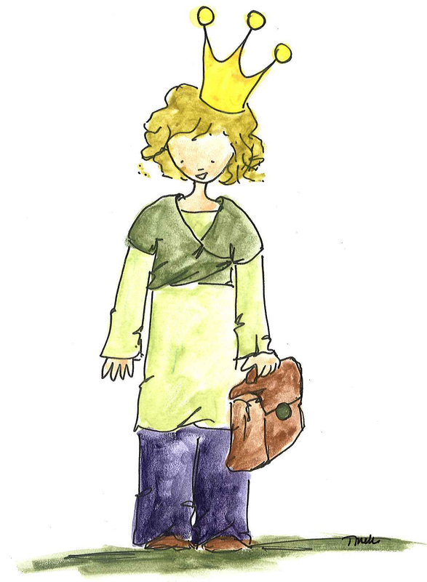

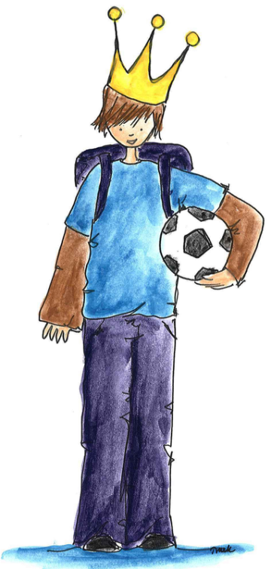.

**Wie-ben-ik-ronde**

**Mijn wie-ben-ik-ronde gaat door op :**

1. Jij gaat op onderzoek naar een overle­den persoon die zijn of haar stempel heeft gedrukt heeft gedrukt op het verleden. Jij zorgt ervoor dat je deze persoon leert kennen, zodat de leerlingen met de hulp van ja-/nee-vragen erachter komen wie jij wil voorstellen.
2. Je brengt ook een **foto** mee voor de tijdsband. Deze foto hoeft geen kleurfoto te zijn. Op de foto is ook de naam van je persoon zichtbaar.
3. Na het raden stel je jouw persoon in het kort voor.

…………………………………………………………………………………………………………………………………………………

…………………………………………………………………………………………………………………………………………………

…………………………………………………………………………………………………………………………………………………

…………………………………………………………………………………………………………………………………………………

…………………………………………………………………………………………………………………………………………………

…………………………………………………………………………………………………………………………………………………

…………………………………………………………………………………………………………………………………………………

…………………………………………………………………………………………………………………………………………………

…………………………………………………………………………………………………………………………………………………

…………………………………………………………………………………………………………………………………………………

…………………………………………………………………………………………………………………………………………………

…………………………………………………………………………………………………………………………………………………

…………………………………………………………………………………………………………………………………………………

…………………………………………………………………………………………………………………………………………………

…………………………………………………………………………………………………………………………………………………

…………………………………………………………………………………………………………………………………………………

…………………………………………………………………………………………………………………………………………………****

**Wat vindt de juf belangrijk?**

* Ik stel mijn ronde op de afgesproken dag voor!
* Ik ben goed voorbereid, mijn vragenlijst is ingevuld!
* Ik kan in een paar zinnen mijn persoon voorstellen. Maximum 2 minuten?
* Ik heb een afgedrukte foto mee om aan de deur te hangen.
* Mijn persoon is gestorven.
* Kunnen mijn klasgenoten een vraag over deze persoon beantwoorden na het geven van mijn ronde?

**Deze vragenlijst kan je helpen bij het leren kennen van je persoon.**

*Probeer zoveel mogelijk vragen te beantwoorden. Natuurlijk kan je niet alles vinden of is niet alles van toepassing.*

Naam:

Woonplaats:

Land:

Werelddeel:

Leeftijd:

Geboorte jaar/eeuw:

Periode in de geschiedenis:

Mijn persoon was belangrijk omdat:

Mijn persoon was uitvinder, ontdekker, ontwerper, schilder, artiest, vorst, heerser, …

Heeft uitgevonden of ontdekt:

Regeerde over:

Bekende werken:

Blinkt uit in:

Vrienden/Vijanden:

Minder goede kanten:

Hoe is mijn persoon gestorven:

Leuke weetjes:

**Zelfevaluatie Wie-ben-ik-ronde**

|  |  |  |  |  |
| --- | --- | --- | --- | --- |
| 1= Onvoldoende | 2= Kon beter | 3=Voldoende | 4= Goed | 5= Prima |

|  |  |
| --- | --- |
| *…….*  *…….*  *…….*  *……*  *…….*  *…….*  *………*  *………*  *………*  *………*  *………*  *………*  *………* | **Spreken**  -Volume *(luid/stil)*  -Tempo *(snel/traag)*  -Algemeen Nederlands *(correct taalgebruik/dialect)*  -Intonatie *(sprak je op een aangename toon/ sprak je op een zeurende toon)*  -Oogcontact *(keek je naar jouw klasgenoten/ keek je niet naar jouw klasgenoten)*  -Houding *(stond je zelfzeker voor de klas/ stond je ongemakkelijk voor de klas)*  **Spreekbeurt**  -Zelfkennis *(Kende je de inhoud van jouw spreekbeurt goed, kon je antwoorden op vragen van klasgenoten?)*  -Tijdsduur *(Hield jij jouw aan de afgesproken spreektijd?)*  -Voldoende informatie *(Kwamen de verplichte onderwerpen aan bod?)*  -Duidelijke informatie *(Konden je klasgenoten antwoorden op gestelde vragen?)*  -Opbouw *(Inleiding, midden, slot)*  -Spreekbeurt tijdig ingeleverd *(Leverde je jouw spreekbeurt in op de afgesproken datum?)*  **Foto**  -Bracht je een foto mee? |

*Wat vond je zelf goed aan je spreekopdracht?  
…………………………………………………………………………………………………………………………………………………………………

*Waar ga je volgende keer extra aandacht aan besteden? Wat is jouw werkpunt?

…………………………………………………………………………………………………………………………………………………………………

*Vond je het fijn om voor de klas te staan? (omcirkel)

Neen – een beetje – ja

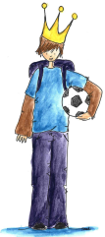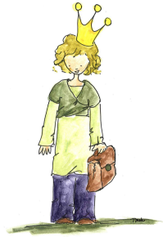**Evaluatie juf: Wie-ben-je-ronde**

|  |  |  |  |  |
| --- | --- | --- | --- | --- |
| 1= Onvoldoende | 2= Kon beter | 3=Voldoende | 4= Goed | 5= Prima |

|  |  |
| --- | --- |
| *…….*  *…….*  *…….*  *……*  *…….*  *…….*  *………*  *………*  *………*  *………*  *………*  *………*  *………* | **Spreken**  -Volume *(luid/stil)*  -Tempo *(snel/traag)*  -Algemeen Nederlands *(correct taalgebruje/dialect)*  -Intonatie *(sprak je op een aangename toon/ sprak je op een zeurende toon)*  -Oogcontact *(keek je naar jouw klasgenoten/ keek je niet naar jouw klasgenoten)*  -Houding *(stond je zelfzeker voor de klas/ stond je ongemakkelijk voor de klas)*  **Spreekbeurt**  -Zelfkennis *(Kende je de inhoud van jouw spreekbeurt goed, kon je antwoorden op vragen van klasgenoten?)*  -Tijdsduur *(Hield je jou aan de afgesproken spreektijd?)*  -Voldoende informatie *(Kwamen de verplichte onderwerpen aan bod?)*  -Duidelijke informatie *(Konden je klasgenoten antwoorden op gestelde vragen?)*  -Opbouw *(Inleiding, midden, slot)*  -Spreekbeurt tijdig ingeleverd *(Leverde je jouw spreekbeurt in op de afgesproken datum?)*  **Foto**  -Bracht je een foto mee? |



**Boekenronde**

**VOOR HET LEZEN**

**1. Onderzoek het boek en probeer volgende dingen terug te vinden:**

|  |  |
| --- | --- |
| Titel | ………………………………………………………………………………………………… |
| Auteur | ………………………………………………………………………………………………… |
| Illustrator | ………………………………………………………………………………………………… |
| Uitgeverij | ………………………………………………………………………………………………… |
| Jaar van uitgave | ………………………………………………………………………………………………… |

**2. Ken je nog boeken van deze auteur? Zoek er enkele op.**

* …………………………………………………………………………………………………
* …………………………………………………………………………………………………
* …………………………………………………………………………………………………

## **3. Waarom koos je precies dit boek?**

…………………………………………………………………………………………………………………………………………………

…………………………………………………………………………………………………………………………………………………

…………………………………………………………………………………………………………………………………………………

…………………………………………………………………………………………………………………………………………………

**4. Bekijk de omslagtekening en de titel.**

## Beschrijf wat er op de tekening te zien is.

…………………………………………………………………………………………………………………………………………………

…………………………………………………………………………………………………………………………………………………

## Probeer zonder de achterflap of in het boek te lezen te vertellen waarover het boek zal gaan.

…………………………………………………………………………………………………………………………………………………

…………………………………………………………………………………………………………………………………………………

## **5. Lees de achterflap. Waren je veronderstellingen juist? Weet je al iets meer?**

…………………………………………………………………………………………………………………………………………………

…………………………………………………………………………………………………………………………………………………

**6.** Kleur:   
Het boek zal **spannend – vervelend – saai – angstaanjagend – leuk -  
langdradig – sprookjesachtig – om te lachen – om te huilen – boeiend – geweldig - prettig – griezelig – droevig – grappig – flauw –**

**waar gebeurd – niet waar gebeurd – misschien waar gebeurd**  zijn.

**7.** Hoeveel dagen zal het duren om het boek helemaal uit te lezen, denk je?

…………………………………………………………………………………………………………………………………………………

**TIJDENS HET LEZEN**

Beantwoord volgende vraag indien je al een groot stuk van het boek gelezen hebt. Bijvoorbeeld ongeveer in de helft.

Hoe zal het verhaal volgens jou aflopen ?

…..................................................................................................................................................

…..................................................................................................................................................

**NA HET LEZEN**

**1.** Heb je een goede keuze gemaakt? Waarom (niet)?

…………………………………………………………………………………………………………………………………………………

…………………………………………………………………………………………………………………………………………………

**2.** Hoeveel dagen heeft het geduurd om het boek helemaal uit te lezen?

…………………………………………………………………………………………………………………………………………………

…………………………………………………………………………………………………………………………………………………

**3.** Kleur:   
Het boek was **spannend – vervelend – saai – angstaanjagend – leuk -  
langdradig – sprookjesachtig – om te lachen – om te huilen – boeiend – geweldig - prettig – griezelig – droevig – grappig – flauw – waar gebeurd – niet waar gebeurd – misschien waar gebeurd** .

**5. Verklaar de titel.**

…………………………………………………………………………………………………………………………………………………

…………………………………………………………………………………………………………………………………………………

**6. Beschrijf de hoofdpersonages. Wie zijn ze en wat doen ze ?**

…………………………………………………………………………………………………………………………………………………

…………………………………………………………………………………………………………………………………………………

**7.Waar en wanneer speelt het verhaal af**

…………………………………………………………………………………………………………………………………………………

…………………………………………………………………………………………………………………………………………………

**8.** **Vat het boek KORT samen (± tien zinnen).**

…………………………………………………………………………………………………………………………………………………

…………………………………………………………………………………………………………………………………………………

…………………………………………………………………………………………………………………………………………………

…………………………………………………………………………………………………………………………………………………

…………………………………………………………………………………………………………………………………………………

…………………………………………………………………………………………………………………………………………………

…………………………………………………………………………………………………………………………………………………

…………………………………………………………………………………………………………………………………………………

…………………………………………………………………………………………………………………………………………………

…………………………………………………………………………………………………………………………………………………

…………………………………………………………………………………………………………………………………………………

…………………………………………………………………………………………………………………………………………………

…………………………………………………………………………………………………………………………………………………

…………………………………………………………………………………………………………………………………………………

…………………………………………………………………………………………………………………………………………………

…………………………………………………………………………………………………………………………………………………

…………………………………………………………………………………………………………………………………………………

…………………………………………………………………………………………………………………………………………………

…………………………………………………………………………………………………………………………………………………

**9.** De illustraties vond ik :

**mooi – lelijk – te veel – te weinig – gepast – minder gepast**.

**10.** Geef je mening over het boek. Wat vond je (niet) goed aan het boek?

…………………………………………………………………………………………………………………………………………………

…………………………………………………………………………………………………………………………………………………

…………………………………………………………………………………………………………………………………………………

…………………………………………………………………………………………………………………………………………………

…………………………………………………………………………………………………………………………………………………

**Stappenplan boekbespreking**

Je hebt een boek gelezen dat je gaat voorstellen aan de klas. Dit stappenplan helpt je om hier een mooie voorstelling van te maken.

1. Begin met de kinderen in de kring toe te spreken. Wees origineel zodat ze zin hebben om naar je te luisteren. Maak het publiek warm!
2. Toon je boek aan je klasgenoten. Noem de titel. Bespreek de afbeelding op de kaft: Wat staat er op de kaft? Waarom? Wat heeft de kaft met het boek te maken?
3. Vertel kort iets over de auteur.
4. Wie is het hoofdpersonage? Wat kan je zeggen over dit personage? Wie zijn de bijfiguren? Wat kan je over hen zeggen?
5. Vertel in je eigen woorden waarover het boek ging. (ongeveer vijf zinnen) Verklap het einde niet!
6. Lees een kort stukje voor dat jij extra mooi, spannend, grappig … vond. (max. 1 bladzijde) Lees het stukje expressief voor: praat stil als het spannend wordt, luid als iemand boos is … Let op je taal. Heb oogcontact met de kinderen in de kring.
7. Geef je eigen mening over het boek: waarom moeten je klasgenoten het boek zeker wel of juist niet lezen? Geef het boek een score van 0 tot 10 en vertel waarom je het boek deze score geeft.
8. Sluit je spreekbeurt netjes af. Stop niet ineens met praten, maar maak er een echt einde van.

**TIP:** Maak een woordenweb. Schrijf in het midden van het blad de titel van je boek in een cirkel en er rond alles wat je moet vertellen in staakwoorden. Dit woordenweb mag je gebruiken bij je boekbespreking als ondersteuning!

**Dit vindt de juf belangrijk:**

* De taak is tijdig af. Tip: begin ruim op tijd met lezen.
* Een boekenronde maak je niet snel-snel!
* Kijk even het evaluatieformulier na!

**Evaluatie boekbespreking**

|  |  |  |
| --- | --- | --- |
|  | Ikzelf | De juf |
| Ik kan de titel verklaren van het boek. | [Afbeeldingsresultaat voor smiley](http://www.google.be/imgres?imgurl=http://static9.depositphotos.com/1575949/1233/i/950/depositphotos_12330297-Set-of-smiley-icon.jpg&imgrefurl=http://nl.depositphotos.com/12330297/stock-photo-set-of-smiley-icon.html&h=373&w=1022&tbnid=lY_uFQTRrrfQ_M:&zoom=1&docid=HE0wHMXcBmPu7M&ei=Zb5qVe6jIYydsAHx2KHQAQ&tbm=isch&ved=0CEQQMygSMBI) | [Afbeeldingsresultaat voor smiley](http://www.google.be/imgres?imgurl=http://static9.depositphotos.com/1575949/1233/i/950/depositphotos_12330297-Set-of-smiley-icon.jpg&imgrefurl=http://nl.depositphotos.com/12330297/stock-photo-set-of-smiley-icon.html&h=373&w=1022&tbnid=lY_uFQTRrrfQ_M:&zoom=1&docid=HE0wHMXcBmPu7M&ei=Zb5qVe6jIYydsAHx2KHQAQ&tbm=isch&ved=0CEQQMygSMBI) |
| Ik kan aangeven waar en wanneer het verhaal zich afspeelt. | **[Afbeeldingsresultaat voor smiley](http://www.google.be/imgres?imgurl=http://static9.depositphotos.com/1575949/1233/i/950/depositphotos_12330297-Set-of-smiley-icon.jpg&imgrefurl=http://nl.depositphotos.com/12330297/stock-photo-set-of-smiley-icon.html&h=373&w=1022&tbnid=lY_uFQTRrrfQ_M:&zoom=1&docid=HE0wHMXcBmPu7M&ei=Zb5qVe6jIYydsAHx2KHQAQ&tbm=isch&ved=0CEQQMygSMBI)** | **[Afbeeldingsresultaat voor smiley](http://www.google.be/imgres?imgurl=http://static9.depositphotos.com/1575949/1233/i/950/depositphotos_12330297-Set-of-smiley-icon.jpg&imgrefurl=http://nl.depositphotos.com/12330297/stock-photo-set-of-smiley-icon.html&h=373&w=1022&tbnid=lY_uFQTRrrfQ_M:&zoom=1&docid=HE0wHMXcBmPu7M&ei=Zb5qVe6jIYydsAHx2KHQAQ&tbm=isch&ved=0CEQQMygSMBI)** |
| Ik kan de verhaallijn reconstrueren en in eigen woorden weergeven. | **[Afbeeldingsresultaat voor smiley](http://www.google.be/imgres?imgurl=http://static9.depositphotos.com/1575949/1233/i/950/depositphotos_12330297-Set-of-smiley-icon.jpg&imgrefurl=http://nl.depositphotos.com/12330297/stock-photo-set-of-smiley-icon.html&h=373&w=1022&tbnid=lY_uFQTRrrfQ_M:&zoom=1&docid=HE0wHMXcBmPu7M&ei=Zb5qVe6jIYydsAHx2KHQAQ&tbm=isch&ved=0CEQQMygSMBI)** | **[Afbeeldingsresultaat voor smiley](http://www.google.be/imgres?imgurl=http://static9.depositphotos.com/1575949/1233/i/950/depositphotos_12330297-Set-of-smiley-icon.jpg&imgrefurl=http://nl.depositphotos.com/12330297/stock-photo-set-of-smiley-icon.html&h=373&w=1022&tbnid=lY_uFQTRrrfQ_M:&zoom=1&docid=HE0wHMXcBmPu7M&ei=Zb5qVe6jIYydsAHx2KHQAQ&tbm=isch&ved=0CEQQMygSMBI)** |
| Ik kan het literaire genre van het boek bepalen aan de hand van de boekenbeesten. | **[Afbeeldingsresultaat voor smiley](http://www.google.be/imgres?imgurl=http://static9.depositphotos.com/1575949/1233/i/950/depositphotos_12330297-Set-of-smiley-icon.jpg&imgrefurl=http://nl.depositphotos.com/12330297/stock-photo-set-of-smiley-icon.html&h=373&w=1022&tbnid=lY_uFQTRrrfQ_M:&zoom=1&docid=HE0wHMXcBmPu7M&ei=Zb5qVe6jIYydsAHx2KHQAQ&tbm=isch&ved=0CEQQMygSMBI)** | **[Afbeeldingsresultaat voor smiley](http://www.google.be/imgres?imgurl=http://static9.depositphotos.com/1575949/1233/i/950/depositphotos_12330297-Set-of-smiley-icon.jpg&imgrefurl=http://nl.depositphotos.com/12330297/stock-photo-set-of-smiley-icon.html&h=373&w=1022&tbnid=lY_uFQTRrrfQ_M:&zoom=1&docid=HE0wHMXcBmPu7M&ei=Zb5qVe6jIYydsAHx2KHQAQ&tbm=isch&ved=0CEQQMygSMBI)** |
| Ik kan mijn boek op een boeiende manier presenteren aan de klasgroep.   * Een inleiding en afronding geven * Een logische opbouw gebruiken * Passend reageren op vragen ter verduidelijking * Argumenten geven | [Afbeeldingsresultaat voor smileyAfbeeldingsresultaat voor smileyAfbeeldingsresultaat voor smileyAfbeeldingsresultaat voor smiley](http://www.google.be/imgres?imgurl=http://static9.depositphotos.com/1575949/1233/i/950/depositphotos_12330297-Set-of-smiley-icon.jpg&imgrefurl=http://nl.depositphotos.com/12330297/stock-photo-set-of-smiley-icon.html&h=373&w=1022&tbnid=lY_uFQTRrrfQ_M:&zoom=1&docid=HE0wHMXcBmPu7M&ei=Zb5qVe6jIYydsAHx2KHQAQ&tbm=isch&ved=0CEQQMygSMBI) | [Afbeeldingsresultaat voor smileyAfbeeldingsresultaat voor smileyAfbeeldingsresultaat voor smileyAfbeeldingsresultaat voor smiley](http://www.google.be/imgres?imgurl=http://static9.depositphotos.com/1575949/1233/i/950/depositphotos_12330297-Set-of-smiley-icon.jpg&imgrefurl=http://nl.depositphotos.com/12330297/stock-photo-set-of-smiley-icon.html&h=373&w=1022&tbnid=lY_uFQTRrrfQ_M:&zoom=1&docid=HE0wHMXcBmPu7M&ei=Zb5qVe6jIYydsAHx2KHQAQ&tbm=isch&ved=0CEQQMygSMBI) |
| Ik kan een fragment uit het boek op een vlot tempo,en met een goede intonatie en articulatie voorlezen. | **[Afbeeldingsresultaat voor smiley](http://www.google.be/imgres?imgurl=http://static9.depositphotos.com/1575949/1233/i/950/depositphotos_12330297-Set-of-smiley-icon.jpg&imgrefurl=http://nl.depositphotos.com/12330297/stock-photo-set-of-smiley-icon.html&h=373&w=1022&tbnid=lY_uFQTRrrfQ_M:&zoom=1&docid=HE0wHMXcBmPu7M&ei=Zb5qVe6jIYydsAHx2KHQAQ&tbm=isch&ved=0CEQQMygSMBI)** | **[Afbeeldingsresultaat voor smiley](http://www.google.be/imgres?imgurl=http://static9.depositphotos.com/1575949/1233/i/950/depositphotos_12330297-Set-of-smiley-icon.jpg&imgrefurl=http://nl.depositphotos.com/12330297/stock-photo-set-of-smiley-icon.html&h=373&w=1022&tbnid=lY_uFQTRrrfQ_M:&zoom=1&docid=HE0wHMXcBmPu7M&ei=Zb5qVe6jIYydsAHx2KHQAQ&tbm=isch&ved=0CEQQMygSMBI)** |
| Ik kan de inhoud van het boek op een creatieve wijze weergeven en ik heb hierbij aandacht voor een verzorgde lay-out. | **[Afbeeldingsresultaat voor smiley](http://www.google.be/imgres?imgurl=http://static9.depositphotos.com/1575949/1233/i/950/depositphotos_12330297-Set-of-smiley-icon.jpg&imgrefurl=http://nl.depositphotos.com/12330297/stock-photo-set-of-smiley-icon.html&h=373&w=1022&tbnid=lY_uFQTRrrfQ_M:&zoom=1&docid=HE0wHMXcBmPu7M&ei=Zb5qVe6jIYydsAHx2KHQAQ&tbm=isch&ved=0CEQQMygSMBI)** | **[Afbeeldingsresultaat voor smiley](http://www.google.be/imgres?imgurl=http://static9.depositphotos.com/1575949/1233/i/950/depositphotos_12330297-Set-of-smiley-icon.jpg&imgrefurl=http://nl.depositphotos.com/12330297/stock-photo-set-of-smiley-icon.html&h=373&w=1022&tbnid=lY_uFQTRrrfQ_M:&zoom=1&docid=HE0wHMXcBmPu7M&ei=Zb5qVe6jIYydsAHx2KHQAQ&tbm=isch&ved=0CEQQMygSMBI)** |
| Ik geef mijn boekbespreking tijdig af. | **[Afbeeldingsresultaat voor smiley](http://www.google.be/imgres?imgurl=http://static9.depositphotos.com/1575949/1233/i/950/depositphotos_12330297-Set-of-smiley-icon.jpg&imgrefurl=http://nl.depositphotos.com/12330297/stock-photo-set-of-smiley-icon.html&h=373&w=1022&tbnid=lY_uFQTRrrfQ_M:&zoom=1&docid=HE0wHMXcBmPu7M&ei=Zb5qVe6jIYydsAHx2KHQAQ&tbm=isch&ved=0CEQQMygSMBI)** | **[Afbeeldingsresultaat voor smiley](http://www.google.be/imgres?imgurl=http://static9.depositphotos.com/1575949/1233/i/950/depositphotos_12330297-Set-of-smiley-icon.jpg&imgrefurl=http://nl.depositphotos.com/12330297/stock-photo-set-of-smiley-icon.html&h=373&w=1022&tbnid=lY_uFQTRrrfQ_M:&zoom=1&docid=HE0wHMXcBmPu7M&ei=Zb5qVe6jIYydsAHx2KHQAQ&tbm=isch&ved=0CEQQMygSMBI)** |
| Ik maak een verzorgd boekbesprekingsverslag. | **[Afbeeldingsresultaat voor smiley](http://www.google.be/imgres?imgurl=http://static9.depositphotos.com/1575949/1233/i/950/depositphotos_12330297-Set-of-smiley-icon.jpg&imgrefurl=http://nl.depositphotos.com/12330297/stock-photo-set-of-smiley-icon.html&h=373&w=1022&tbnid=lY_uFQTRrrfQ_M:&zoom=1&docid=HE0wHMXcBmPu7M&ei=Zb5qVe6jIYydsAHx2KHQAQ&tbm=isch&ved=0CEQQMygSMBI)** | **[Afbeeldingsresultaat voor smiley](http://www.google.be/imgres?imgurl=http://static9.depositphotos.com/1575949/1233/i/950/depositphotos_12330297-Set-of-smiley-icon.jpg&imgrefurl=http://nl.depositphotos.com/12330297/stock-photo-set-of-smiley-icon.html&h=373&w=1022&tbnid=lY_uFQTRrrfQ_M:&zoom=1&docid=HE0wHMXcBmPu7M&ei=Zb5qVe6jIYydsAHx2KHQAQ&tbm=isch&ved=0CEQQMygSMBI)** |

Hierop ben ik trots:

Dit vond ik wat minder:

**Poëzieronde**

**Mijn poëzieronde gaat door op**

**Dit is mijn gedicht:**

* Ik schrijf het zelf
* Ik kies een geschreven gedicht
  + Titel:
  + Auteur:
  + Bundel:

**Dit vindt de juf belangrijk:**

* + Je brengt jouw ronde op tijd voor de klas.
  + Je kan jouw gedicht vlot en zonder spiekbriefje voor de klas brengen.
  + Je spreekt luid en duidelijk.

**Evaluatie poëzieronde**

**Dit vond ikzelf…..**

Ik was rustig / zenuwachtig.

Ik kende het gedicht goed / niet goed.

Ik heb het gedicht expressief / niet expressief voorgedragen.

Het gedicht voordragen vond ik fijn / niet fijn.

**Dit vond de juf…**

* Je kende het gedicht vlot vanbuiten.
  + Je kende het gedicht redelijk, maar moest soms nog nadenken.
  + Je gebruikte de tekeningen als geheugensteuntje.
  + Je kende het gedicht nog niet helemaal vanbuiten.
* Je kon het gedicht expressief voordragen.
  + Je probeerde het gedicht expressief voor te dragen, maar het mag expressiever.
  + Je zei alles op dezelfde toon.
* Je sprak aan een rustig, maar vlot tempo.
  + Je sprak (te) snel.
  + Je sprak (te) traag.
* Je zorgde voor voldoende spreekpauzes.
  + Je stopte niet aan punten of komma’s.
* Je sprak goed duidelijk. Je articuleerde goed.
  + Je moet volgende keer beter articuleren.
  + Je slikt woorden in.
* Je sprak met voldoende volume.
  + Je sprak (te) stil.
  + Je sprak (te) luid.
* Je stond rustig voor de klas.
  + Je wist niet goed hoe je je moest houden.
  + Je friemelde met je handen of aan je kleding.
* Je durfde de klas aan te kijken.
  + Je durfde de klas niet aan te kijken.

**Actuaronde**

|  |
| --- |
| **Rubriek:**  goed nieuws slecht nieuws  natuur politiek sociaal … wetenschappelijk economisch |

|  |
| --- |
| **Nieuws uit:**  De Pinte Oost-Vlaanderen België Europa  De wereld 🡪 land: ……………………………………hoofdstad:…………………………………… |

|  |
| --- |
| **Nieuwsbron**:  gehoord van iemand gehoord op de radio gezien op het kinderjournaal  gelezen in de krant gezien op het journaal gelezen op het internet |

|  |
| --- |
| **Titel:** ………………………………………………………………………………………………………………………………… |

|  |
| --- |
| **Wie?** ………………………………………………………  **Wat?** ……………………………………………………  **Waar?** ……………………………………………………  **Wanneer?** ………………………………………………  **Waarom?** ………………………………………………  **Hoe?** …………………………………………………… |

**De betekenis van volgende woorden heb ik opgezocht.** (minstens twee woorden)

Via woordenboek via de context via het internet uit de vorm van het grondwoord

…………………………………………………………………………………………………………………………

…………………………………………………………………………………………………………………………

…………………………………………………………………………………………………………………………

…………………………………………………………………………………………………………………………

|  |
| --- |
| **Korte inhoud/ samenvatting:**  …………………………………………………………………………………………………………………………  …………………………………………………………………………………………………………………………  …………………………………………………………………………………………………………………………  …………………………………………………………………………………………………………………………  …………………………………………………………………………………………………………………………  …………………………………………………………………………………………………………………………  …………………………………………………………………………………………………………………………  …………………………………………………………………………………………………………………………  …………………………………………………………………………………………………………………………  ………………………………………………………………………………………………………………………… |

|  |
| --- |
| **Mijn persoonlijke mening:**  Is het nieuws een  feit mening  Is het belangrijk nieuws ? ja Nee  Waarom niet ? Waarom wel ?  …………………………………………………………………………………………………………………………  …………………………………………………………………………………………………………………………  Is het betrouwbaar nieuws ? ja Nee  Waarom wel ? Waarom niet ?  …………………………………………………………………………………………………………………………  …………………………………………………………………………………………………………………………  Wat vind ik van dit nieuws ?  Wat kan ik met deze informatie doen ?  ………………………………………………………………………………………………………………………  …………………………………………………………………………………………………………………………  ……………………………………………………………………………………………………………………… |
| **Belangrijk!.jpgHang het artikel op de juiste wandkaart.** |

**Dit vindt de juf belangrijk:**

* Je hebt jouw artikel mee op de afgesproken dag.
* Jij hebt jouw werkblad ingevuld.
* Je kan over dit artikel vertellen.

**Vertelronde**

**Wat moet ik doen?**

* Jij leidt de kring.
* Elke leerling krijgt een halve minuut, dus 30 seconden, de tijd om zijn of haar verhaal te vertellen.
* Je zorgt ervoor dat de leerlingen elkaar niet onderbreken.
* Wie hetzelfde heeft meegemaakt mag zwaaien, maar kan er in zijn of haar eigen vertelmoment niet meer over praten.
* Je zorgt ervoor dat iedereen vertelt.
* Jij sluit de ronde af met jouw eigen verhaal.
* Jij schrijft 3 vragen op in deze map. Op vrijdag worden deze vragen gesteld, zodat je kan nagaan of iedereen heeft geluisterd.

Dit zijn mijn drie vragen:

1. ………………………………………………………………………………………………………………………………….
2. ……………………………………………………………………………………………………………………………………
3. ………………………………………………………………………………………………………………………………………

**Zelfevaluatie:**

|  |  |  |  |
| --- | --- | --- | --- |
| Ik had de kring onder controle. | Iedereen heeft geluisterd. | Iedereen heeft verteld. | Ik kon de tijd en de kring in de gaten houden. |
| Ik vind de kring leiden leuk. | Ik vind het moeilijk als er kinderen erdoorheen praten. | Ik heb drie goede vragen kunnen bedenken. | De kinderen konden de vragen beantwoorden. |
| Ik vind het fijn als iedereen luistert. | Ik vind het moeilijk om het stil te krijgen. | Ik heb naar deze ronden uitgekeken. | Ik ben blij dat deze ronde voorbij is. |

Volgende keer let ik op:

…………………………………………………………………………………………………………………………………………………………….